# г

***Совет народных депутатов***

***Озерского сельского поселения***

***Бутурлиновского муниципального района***

***Воронежской области***

**Р Е Ш Е Н И Е**

***от 19 мая 2014г. № 165***

с.Озерки

**О внесении изменений в решение Совета народных депутатов Озерского сельского поселения от 31.08.2012 года № 92 «Об утверждении Генерального плана Озерского сельского поселения Бутурлиновского муниципального района Воронежской области»**

В соответствии со ст. 33 Градостроительного кодекса Российской Федерации, ст. 14 Федерального закона от 06.10.2003 года № 131-ФЗ «Об общих принципах организации местного самоуправления в Российской Федерации», в целях приведения нормативных правовых актов Совета народных депутат Озерского сельского поселения Бутурлиновского муниципального района Воронежской области в соответствие с действующим законодательством Российской Федерации, Совет народных депутатов Озерского сельского поселения

Р Е Ш И Л :

1. Внести в решение Совета народных депутатов Озерского сельского поселения от 31.08.2012 года № 92 «Об утверждении Генерального плана Озерского сельского поселения Бутурлиновского муниципального района Воронежской области» следующие изменения:

1.1. В пункте 3.3.7. ст.3.3 Раздела 3 приложения 1«Положение о территориальном планировании» (Том I) :

а) абзац 3, изложить в следующей редакции:

Существующая свалка ТБО подлежит закрытию и рекультивации. В связи с этим, необходимо новое строительство площадки временного накопления ТБО севернее с.Озерки, площадью 1,0 га, а также перевод земель сельскохозяйственного назначения в земли промышленности, энергетики, транспорта, связи, радиовещания, телевидения, информатики, земли для обеспечения космической деятельности, земли обороны, безопасности, земли иного специального назначения. Вывоз ТБО с площадки временного накопления периодически должен осуществляться на проектируемый полигон ТБО районного значения в Березовском сельском поселении;

б) дополнить абзацем 4 следующего содержания:

Строительство площадок временного накопления ТБО (контейнерные площадки) необходимо планировать в соответствии с требованиями СанПиН 42-128-4690-88 «Санитарные правила содержания территорий населенных мест», утвержденного Минзравом СССР 05.08.1988 №4690-88, с последующим вывозом на полигон ТБО;

в) абзацы 4 и 5 считать соответственно абзацами 5 и 6.;

1.2 В разделе 4 (Тома I) Таблица «Основные технико-экономические показатели»:

а) Строку 9.7 считать строкой 7.7.2.

б)В таблицу добавить строки:

|  |  |  |  |  |
| --- | --- | --- | --- | --- |
| №  п/п | Показатели | Единица  измерения | Современное состояние на 20__ г. | Расчетный срок |
| 1 | 2 | 3 | 4 | 5 |
| 7.7.3 | Количество свалок (полигонов) | единиц | 1 | - |
| 7.7.4 | Площадка временного накопления ТБО | единиц | - | 1 |

1.3. Пункт 6.3.2. ст.6.3 Раздела 6 «Материалы по обоснованию проекта генерального плана Озерского сельского поселения Бутурлиновского муниципального района Воронежской области» (Тома II) изложить в следующей редакции:

Решение проблемы обращения с отходами является обязательным условием для создания комфортных и безопасных условий жизни для жителей поселения.

В соответствии с областной целевой программой «Экология и природные ресурсы Воронежской области на 2010-2014 годы», основные направления в сфере обращения отходами сводятся к следующему:

1. Максимальное вовлечение ресурсного потенциала отходов за счет исключения захоронения отходов, являющихся вторичными материальными ресурсами путем внедрения раздельного сбора, внедрения современных систем сортировки отходов, создания (развития) производств по переработке вторсырья.
2. Минимизация количества отходов, направляемых на захоронение.
3. Укрупнение объектов, осуществляющих утилизацию отходов, путем строительства межмуниципальных объектов по переработке и обезвреживанию отходов.
4. Максимальное привлечение частных инвесторов в систему обращения с отходами.
5. Применение кластерного подхода к поступлению системы обращения с отходами и использования вторичных ресурсов.

Бытовые отходы, образованные на территории Озёрского сельского поселения, проектом предлагается вывозить на проектируемый комплексный районный полигон Бутурлиновского района. В сельских населённых пунктах предусматривается организация контейнерных площадок и сбор бытового мусора в контейнеры во всех населённых пунктах, рекреационных зонах, садово-огороднических объединениях, около кладбищ. Сортировка бытового мусора может начинаться на месте образования, т.е. населением. Вывоз отходов может быть по расписанию по заявке или по звонку.

Выбор контейнерных площадок, расчёт количества контейнеров и необходимое количество автотранспорта рассчитываются в схеме «Обращение с твёрдыми бытовыми отходами по Бутурлиновскому району».

Существующая свалка ТБО подлежит закрытию и рекультивации. В связи с этим, необходимо новое строительство площадки временного накопления ТБО севернее с.Озерки, площадью 1,0 га, а также перевод земель сельскохозяйственного назначения в земли промышленности, энергетики, транспорта, связи, радиовещания, телевидения, информатики, земли для обеспечения космической деятельности, земли обороны, безопасности, земли иного специального назначения. Вывоз ТБО с площадки временного накопления периодически должен осуществляться на проектируемый полигон ТБО районного значения в Березовском сельском поселении.

Строительство площадок временного накопления ТБО (контейнерные площадки) необходимо планировать в соответствии с требованиями СанПиН 42-128-4690-88 «Санитарные правила содержания территорий населенных мест», утвержденного Минзравом СССР 05.08.1988 №4690-88, с последующим вывозом на полигон ТБО.

К площадкам временного хранения отходов предъявляются следующие требования:

* временные площадки должны располагаться с подветренной стороны по отношению к жилой застройке;
* с целью защиты от атмосферных осадков над площадками должен быть навес или укрытие брезентом;
* поверхность площадки должна иметь искусственное химически стойкое водонепроницаемое покрытие;
* по периметру площадки должна быть обваловка, должна быть устроена обособленная сеть ливнестоков с отдельными очистными сооружениями;
* поступление загрязненного ливнестока с площади складирования в городскую систему дождевой канализации или сброс в ближайшие водоемы не допускается;
* если площадка расположена в овраге или в котловане, то ее склоны должны быть укреплены посадкой зеленых насаждений или габионами.

Утилизация сельскохозяйственных отходов должна быть организована на местах их образования.

Настоящим проектом предусматривается закрытие существующего скотомогильника с дальнейшей рекультивацией территории. Утилизация трупов предусматривается на строящемся в  Воронежской  области в Петропавловском районе заводе по переработке биоотходов. Предприятие начнет работу в конце 2012 года, выход на проектную мощность предполагается в 2013 году.

В соответствии с требованиями п.6.8. Ветеринарно-санитарных правил сбора, утилизации и уничтожения биологических отходов «В исключительных случаях с разрешения Главного государственного ветеринарного инспектора республики, другого субъекта Российской Федерации допускается использование территории скотомогильника для промышленного строительства, если с момента последнего захоронения:

- в биотермическую яму прошло не менее 2 лет;

- в земляную яму - не менее 25 лет.

Промышленный объект не должен быть связан с приемом, производством  и  переработкой продуктов питания  и  кормов.»

Проектом предусматриваются следующие мероприятия на первую очередь по размещению объектов санитарной очистки с учётом областной целевой программы «Экология и природные ресурсы Воронежской области на 2010-2014 годы»:

* Организация системы селективного сбора твердых бытовых отходов;
* Закрытие и рекультивация существующей свалки;
* Закрытие и рекультивация существующего скотомогильника;
* В целях изучения ресурсного потенциала отходов необходимо провести инвентаризацию образующихся на территории поселения твёрдых бытовых отходов с определением морфологического состава ТБО.

По рекомендации Академии коммунального хозяйства им. Памфилова увеличение массы отходов в год в среднем составляет 3-5%. В настоящем проекте принято ежегодное увеличение отходов на 3% в год.

Норма накопления отходов на расчетный срок (2030год) ориентировочно составит 2м3.

В таблице №6.2 приводятся ориентировочные расчёты образования твёрдых бытовых отходов на расчётный срок.

**Ориентировочные расчёты образования ТБО по населённым пунктам Озёрского сельского поселения Бутурлиновского района на расчётный срок**

**(СНиП-2.07.01-98* Москва 2004г. приложение 11)**

Таблица№6.2

| Названия поселений | Численность населения  На 2025г | Проектный норматив образования ТБО | Кол-во образования ТБО | Отбор утильной части ТБО (30%) | Количество отходов на захоронение |
| --- | --- | --- | --- | --- | --- |
|  | чел. | м3/чел. год  тн/чел. год | м3/тн в год | м3/тн в год | м3/тн в год |
| Всего по Озёрскому поселению | 540 | 2  0,7 | 1080  378 | 324  113 | 756  265 |

На расчетный срок ожидается образование порядка 1,08тыс.м³. Количество неутилизируемых отходов на расчетный срок, с учетом изъятия 30% утильной фракции составит около 0,76тыс.м³. Утильная часть отходов составит около 0,32тыс.м3.

Перечень мероприятий по организации сбора и вывоза бытовых

отходов, биологических отходов.

|  |  |  |  |  |  |  |
| --- | --- | --- | --- | --- | --- | --- |
| №  п/п. | Наименование | Ед.  изм. | Кол-во | Место расположения | Мероприятия | Сроки реализ. |
| 1 | Свалки ТБО | объект | 1 | на юге с.Озерки | Рекультивация | 1 оч. |
| 2 | Площадка временного накопления ТБО | объект | 1 | севернее с.Озерки | Перевод земель, новое строительство, укрепление склонов оврага посадкой зеленых насаждений или габионами | 1 оч. |

1.4. В разделе 7 (Тома II). Таблица «Основные технико-экономические показатели»:

а) В таблицу добавить строки:

|  |  |  |  |  |
| --- | --- | --- | --- | --- |
| №  п/п | Показатели | Единица  измерения | Современное состояние на 20__ г. | Расчетный срок |
| 1 | 2 | 3 | 4 | 5 |
| 7.7.3 | Количество свалок (полигонов) | единиц | 1 | - |
| 7.7.4 | Площадка временного накопления ТБО | единиц | - | 1 |

б) Строку 9.7 считать строкой 7.7.2.

1.5. Приложение № 5 «Схема границ зон размещения объектов капитального строительства местного значения» изложить в редакции, согласно приложению № 1 к настоящему решению.

1.6. Приложение № 6 «Схема инженерной подготовки территории. Зоны с особыми условиями использования территории» изложить в редакции, согласно приложению № 2 к настоящему решению.

1.7. Приложение № 7 «Схема транспортной инфраструктуры. Инженерной инфраструктуры» изложить в редакции, согласно приложению № 3 к настоящему решению.

2. Опубликовать настоящее решение в Вестнике нормативно-правовых актов Озерского сельского поселения Бутурлиновского муниципального района Воронежской области и разместить в сети «Интернет» на официальном сайте органов местного самоуправления Озерского сельского поселения и обнародовать настоящее решение на территории Озерского сельского поселения.

3. Направить настоящее решение с внесенными изменениями в генеральный план Озерского сельского поселения Бутурлиновского муниципального района Воронежской области:

3.1. Губернатору Воронежской области;

3.2. В администрацию Бутурлиновского муниципального района Воронежской области для размещения в информационной системе обеспечения градостроительной деятельности Бутурлиновского муниципального района;

3.3. В департамент архитектуры и строительной политики Воронежской области.

4. Настоящее решение вступает в силу со дня его официального опубликования.

5. Контроль за исполнением настоящего решения возложить на главу Озерского сельского поселения В.А.Загонова.

Глава Озерского сельского поселения В.А.Загонов

Приложение № 1

к решению Совета народных

депутатов Озерского сельского поселения

от 19.05.2014 г. № 165

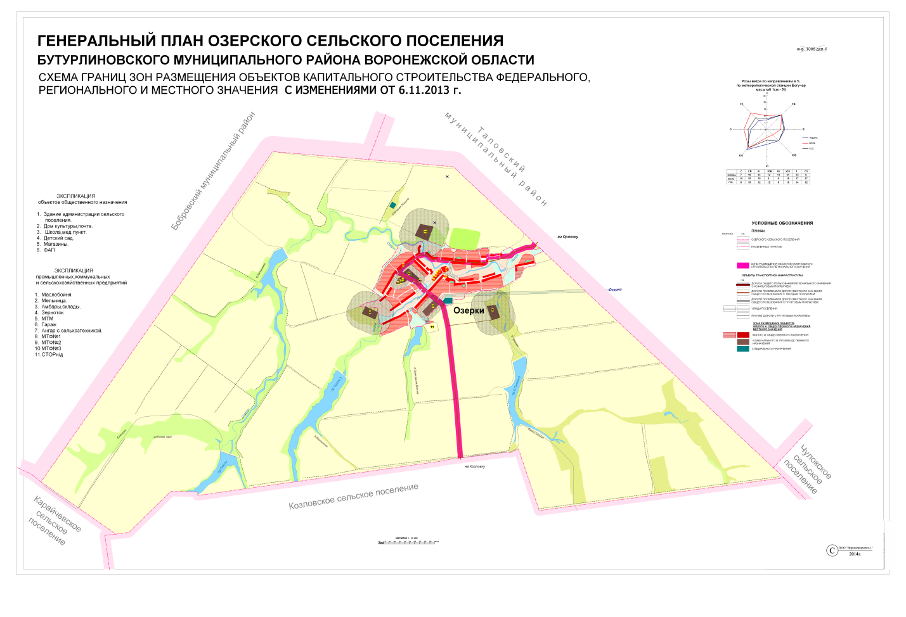

Приложение № 2

к решению Совета народных

депутатов Озерского сельского поселения

от 19.05.2014 г. № 165

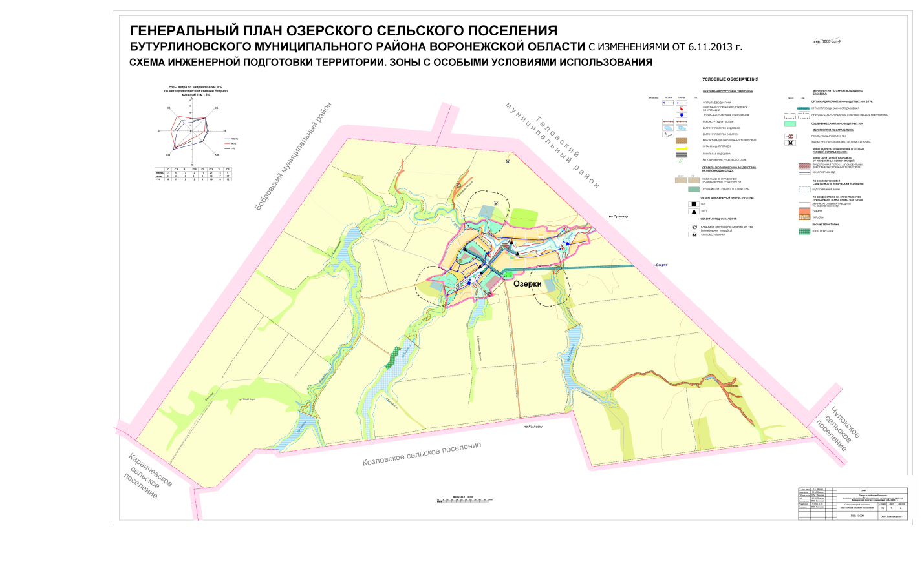

Приложение № 3

к решению Совета народных

депутатов Озерского сельского поселения

от 19.05.2014 г. № 165

